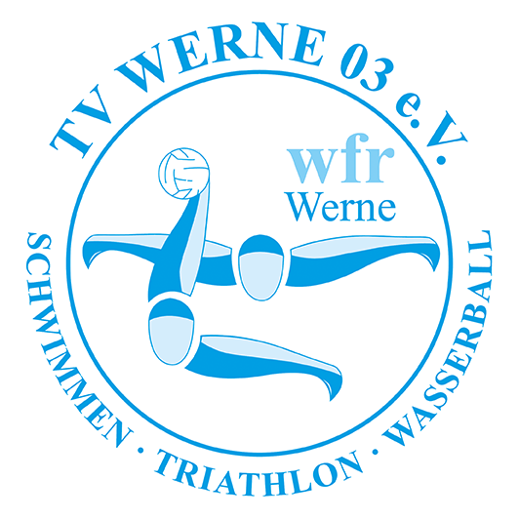
Die Wasserfrösche starten nach den Sommerferien am
Donnerstag 19.08.2021
Schwimmtermine:
19.08.2021
26.08.2021
02.09.2021
09.09.2021
16.09.2021
23.09.2021
30.09.2021
In den Herbstferien / Sim Jü findet kein Schwimmen statt
04.11.2021
11.11.2021
18.11.2021
Angemeldeten Teilnehmer benötigen einen schriftlichen Nachweis Genesen, Geimpft oder Getestet (max. 48 Stunden alt)
Einchecken mit der Luca App

Wir sind ausgebucht und es sind keine Neuaufnahmen mehr möglich!

